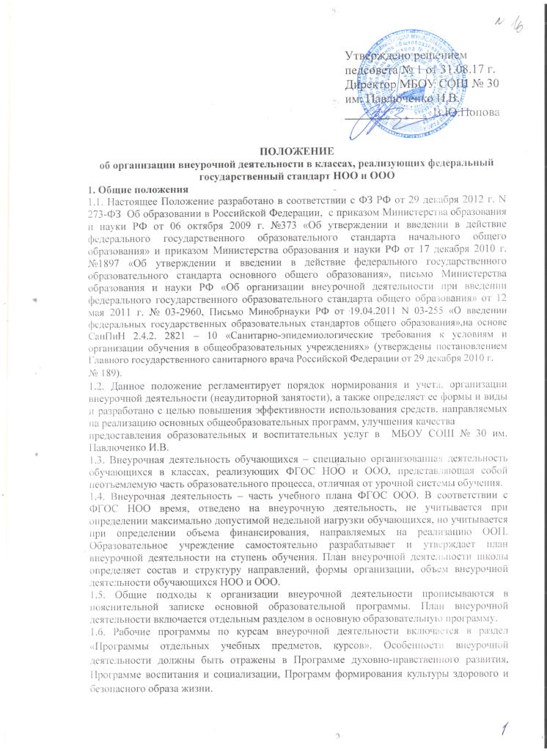, соревнования, поисковые и научные исследования, общественно полезные практики, интенсивы.
2. Цель и задачи
2.1. Целью внеурочной деятельности является содействие в обеспечении достижения ожидаемых результатов обучающихся 1-4 классов в соответствии с основной образовательной программой начального общего образования.
2.2. Занятия внеурочной деятельности способствуют приобретению образовательных результатов, направленных на формирование универсальных учебных действий, первичных представлений о гражданственности и патриотизме, формирование нравственных чувств и этического сознания, формирование творческого отношения к учению, труду, жизни, формирование ценностного отношения к здоровью и здоровому образу жизни, ценностного отношения к природе, окружающей среде, формирование представлений об эстетических идеалах и ценностях.
2.3. Внеурочная деятельность направлена на реализацию индивидуальных потребностей учащихся путем предоставления широкого спектра занятий, направленных на их развитие.
3. Направления, формы и виды организации внеурочной деятельности.
3.1. Направления и виды внеурочной деятельности определяются в соответствии с основной образовательной программой начального общего образования .
3.2. МБОУ СОШ № 30 им. Павлюченко И.В. самостоятельно разрабатывает и утверждает виды внеурочной деятельности по следующим по направлениям:
- духовно-нравственное,
- социальное,
- общеинтеллектуальное,
- общекультурное,
- спортивное.
по видам: игровая, познавательная, досугово - развлекательная деятельность (досуговое общение), проблемно-ценностное общение; художественное творчество, социальное творчество (социальная преобразующая добровольческая деятельность); техническое творчество, спортивно-оздоровительная деятельность.
в формах: экскурсий, кружков, секций, олимпиад, викторин, конкурсов, проектов, соревнований, поисковых исследованиях через организацию деятельности обучающегося во взаимодействии со сверстниками, педагогами, родителями.
3.3. Внеурочная деятельность может быть: учебной – один из видов деятельности обучающихся, направленный на усвоение теоретических знаний и способов деятельности в процессе решения учебных задач; внеучебной – направленной на социализацию обучающихся, развитие творческих способностей школьников во внеурочное время.

4. Организация внеурочной деятельности
4.1. Дополнительные образовательные программы по внеурочной деятельности разрабатываются учителями. Программы принимаются на педагогическом совете и утверждаются директором школы.
4.2. Занятия по внеурочной деятельности могут проводиться учителями начальных классов, учителями – предметниками и педагогами учреждений дополнительного образования.
4.3. Для учащихся 1-4 классов выбор направлений и форм внеурочной деятельности предлагается на родительском собрании.
4.4. В сентябре формируются группы для проведения занятий внеурочной деятельности.
4.5. Время занятия - не более 45 минут.
4.6. Учет занятости учащихся внеурочной деятельностью осуществляется учителем, воспитателем в журнале кружковой работы.

5. Организация управления
5.1. Контроль проведения занятий по внеурочной деятельности осуществляет заместитель директора по воспитательной работе.
5. 2. Требования к организации внеурочной деятельности.
- Образовательное учреждение реализует внеурочную деятельность по программам, разработанным в соответствии с требованиями ФГОС НОО.
- Планируемые результаты служат ориентировочной основой для проведения неперсонифицированных мониторинговых исследований, составления портфолио достижений младшего школьника в целях определения эффективности воспитательной деятельности.
- Интеграция возможностей общего и дополнительного образования при организации внеурочной деятельности.
- При организации внеурочной деятельности на базе учреждений дополнительного образования заключается договор о реализации внеурочной деятельности учащихся.

